Strongswan IPsecVPN

测试报告

（v1.0）

御峰金服(天津)有限公司

2017年04月

# 网络环境

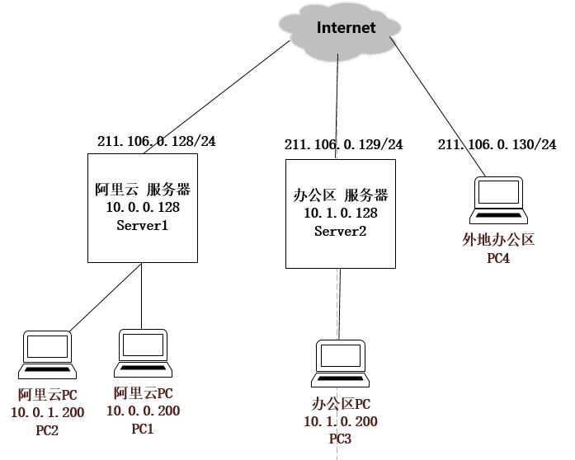

图1.1 测试拓扑图

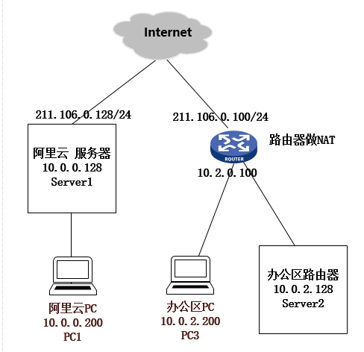

图1.2办公区出口为路由器

# 证书安装

1. Windows 安装

* 使用Windows 默认客户端连接：双击将OfficeclientCert.p12导入需要使用的windows内



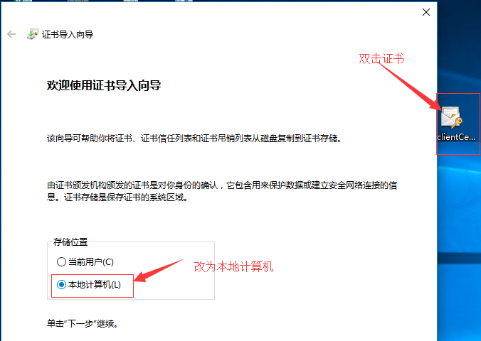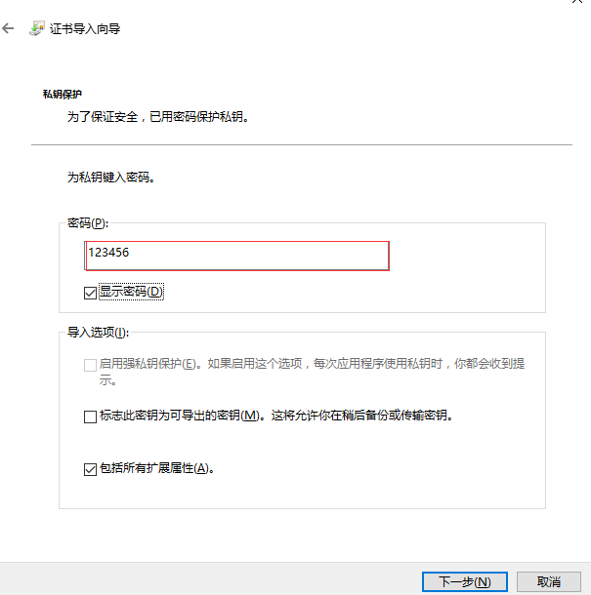

1. 证书 安装

Windows 在使用自带Agile的时候会报错，因为windows 会检查EKU，所以需要在注册表中关闭EKU的检查。

* 在运行中登录注册表regedit
* 进入文件夹HKEY_LOCAL_MACHINE\SYSTEM\CurrentControlSet\services\RasMan\Parameters
* 新增一个类型为DWORD的文件，名字为DisableIKENameEkuCheck，将值设置为1.

Windows在安装证书的时候不要双击 .p12 证书导入，会出现错误 13801:IKE身份验证凭证不可接受。

* 开始菜单搜索“cmd”，打开后输入 mmc（Microsoft 管理控制台）;
* “文件”-“添加/删除管理单元”，添加“证书”单元;
* 证书单元的弹出窗口中一定要选“计算机账户”，之后选“本地计算机”，确定;
* 在左边的“控制台根节点”下选择“证书”-“个人”，然后选右边的“更多操作”-“所有任务”-“导入”打开证书导入窗口;
* 选择刚才生成的 OfficeclientCert.p12 文件。下一步输入私钥密码。下一步“证书存储”选“个人”;
* 导入成功后，把导入的 CA 证书名字为：YFJF 剪切到“受信任的根证书颁发机构”的证书文件夹里面;
* 打开剩下的那个私人证书，看一下有没有显示“您有一个与该证书对应的私钥”，以及“证书路径”下面是不是显示“该证书没有问题”;
* 然后关闭 mmc，提示“将控制台设置存入控制台1吗”，选“否”即可;
* 至此，证书导入完成。

1. VPN设置

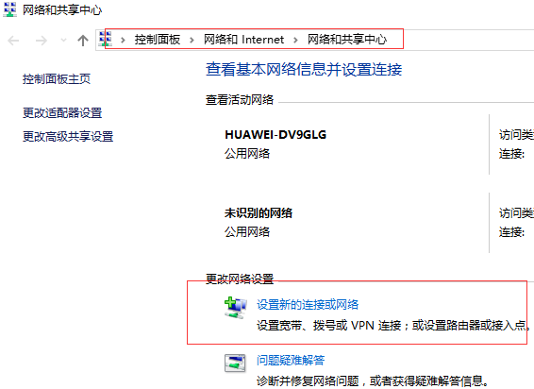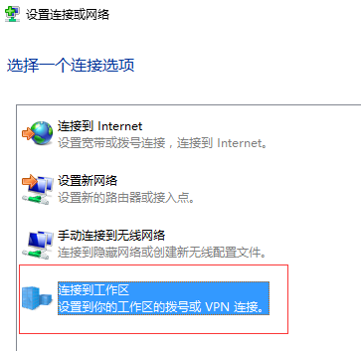

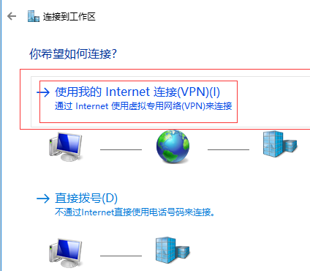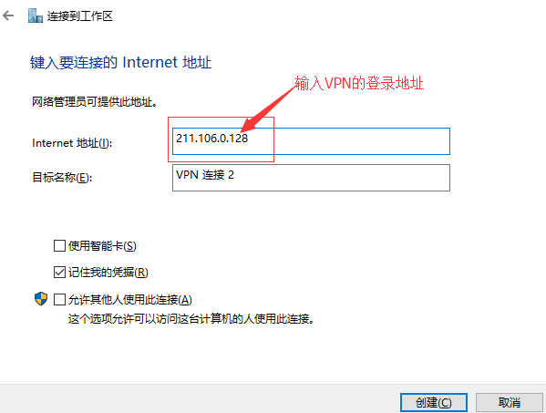

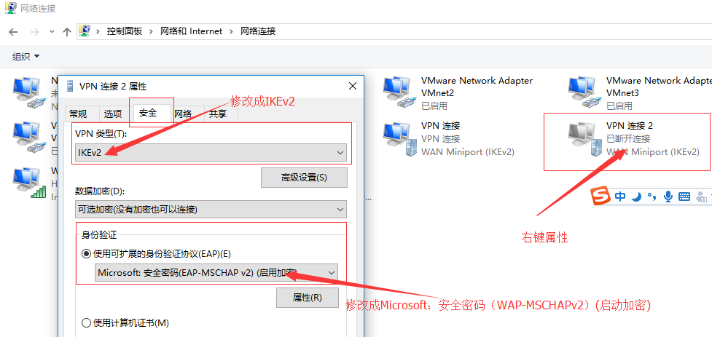

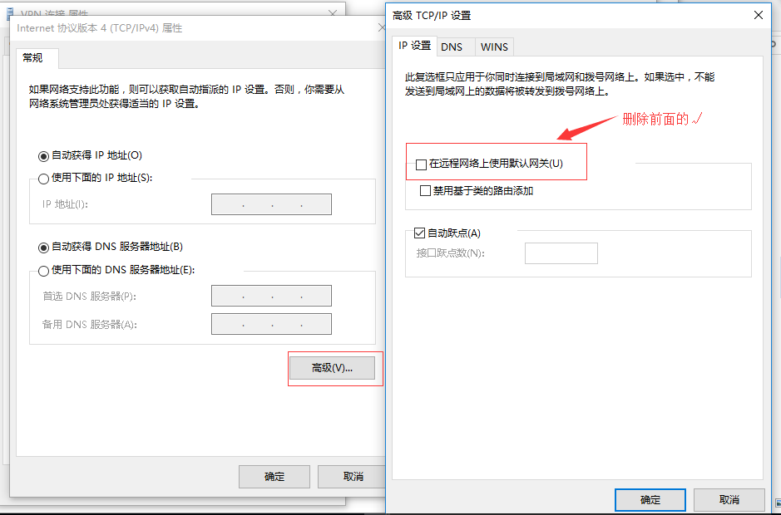

1. 添加路由

先查看vpn获得地址是多少，如下图，用然后以管理员身份运行文件

路由设置.bat



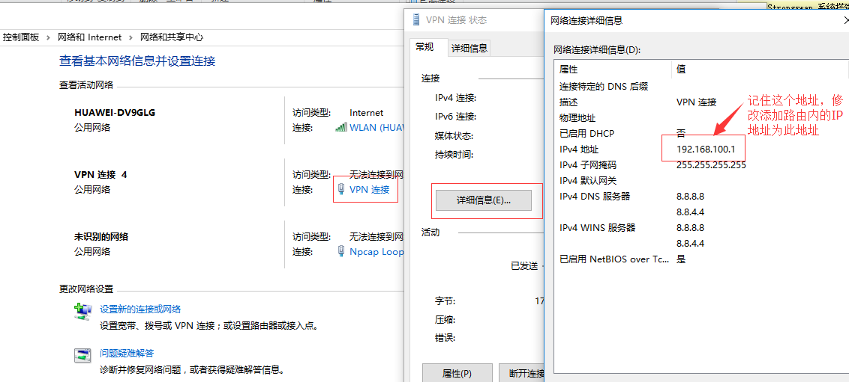

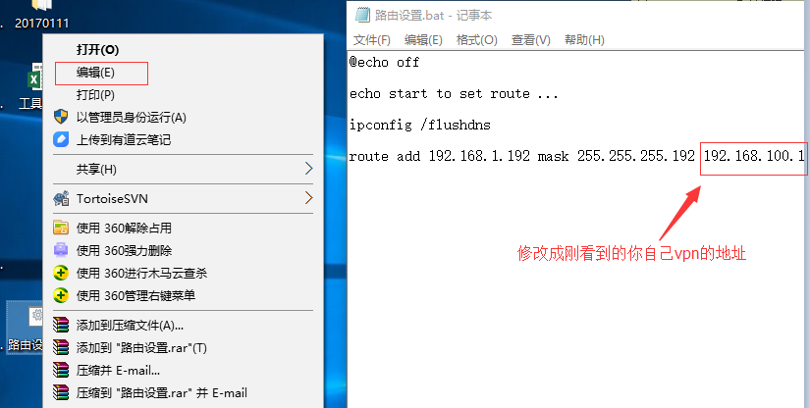

1. VPN登录

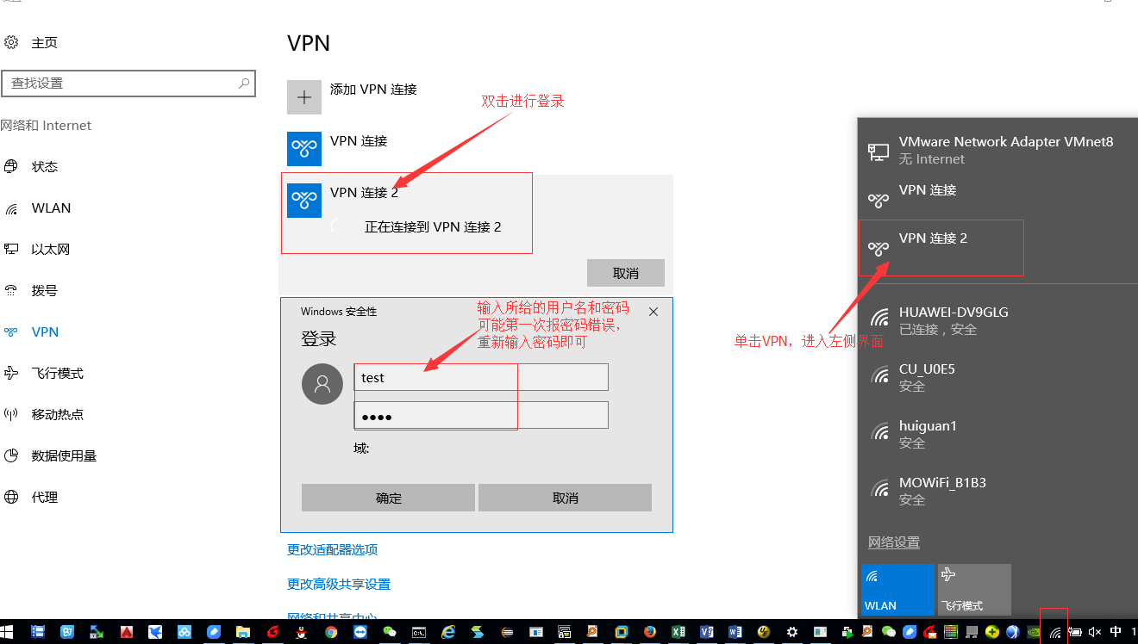

# 苹果MAC安装使用

* 打开mac网络设置
* 点击左下角的“+”添加网络连接
* 添加 接口： VPN

VPN类型： Cisco IPSec

服务名称： 随便写

* 然后进入刚建立的vpn上

服务器地址：47.93.240.25 （阿里云）

111.166.163.75 （办公区）

账户名称： XXX （个人账户）

密码： XXX （个人密码）

点击鉴定设置

选择共享的密钥： XXXX（共享密码）

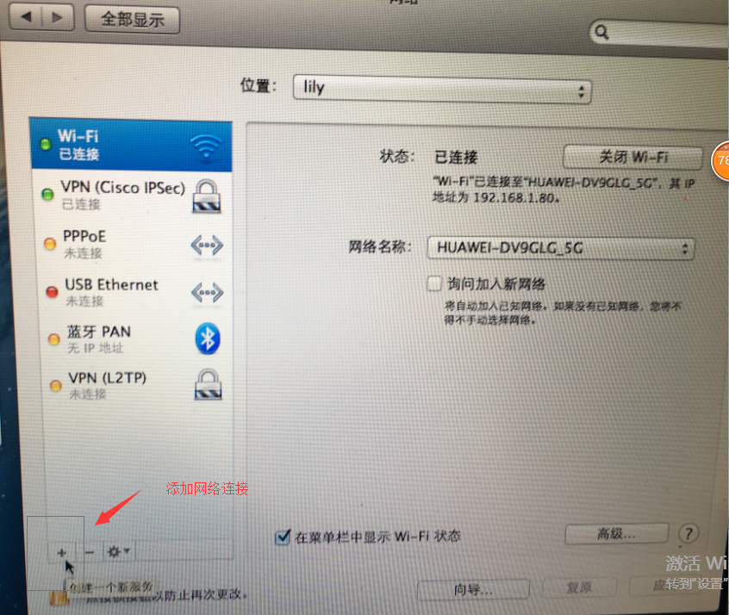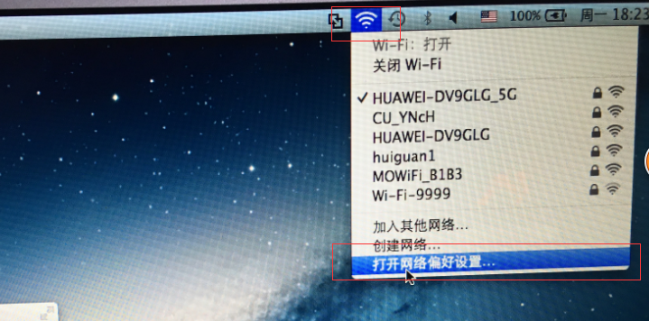

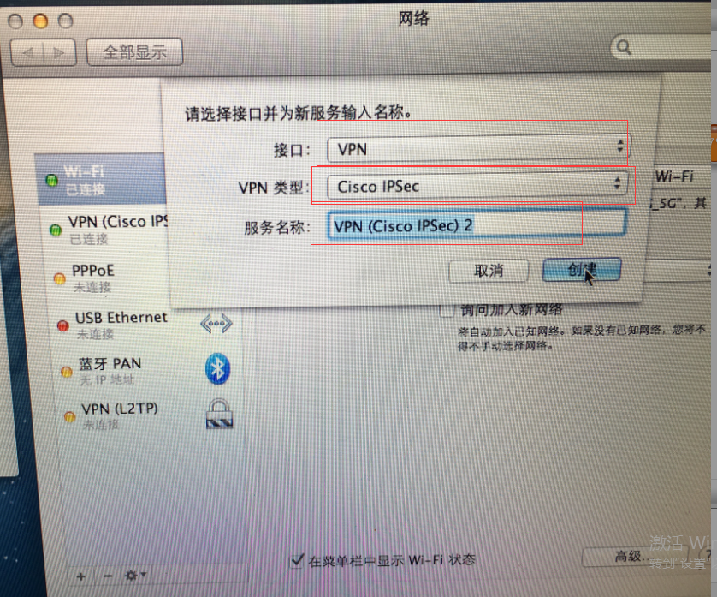

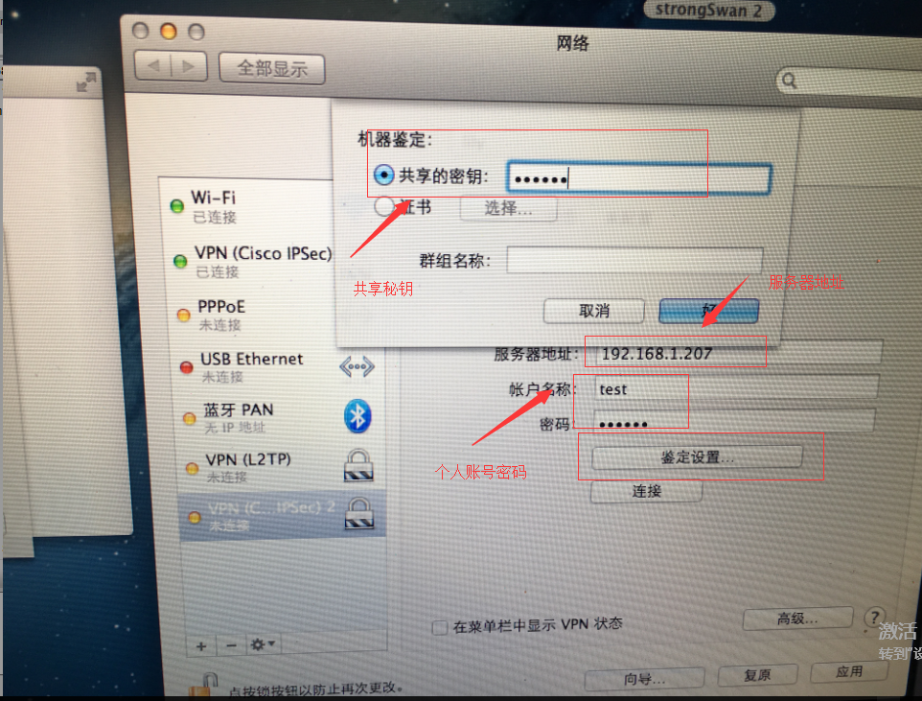

# 问题联系人

有问题可以联系 郭东芳

联系方式：18610001531